IDEMO PONOVITI ŠTO RADIMO KOJIM PREDMETOM…

ZADATAK:

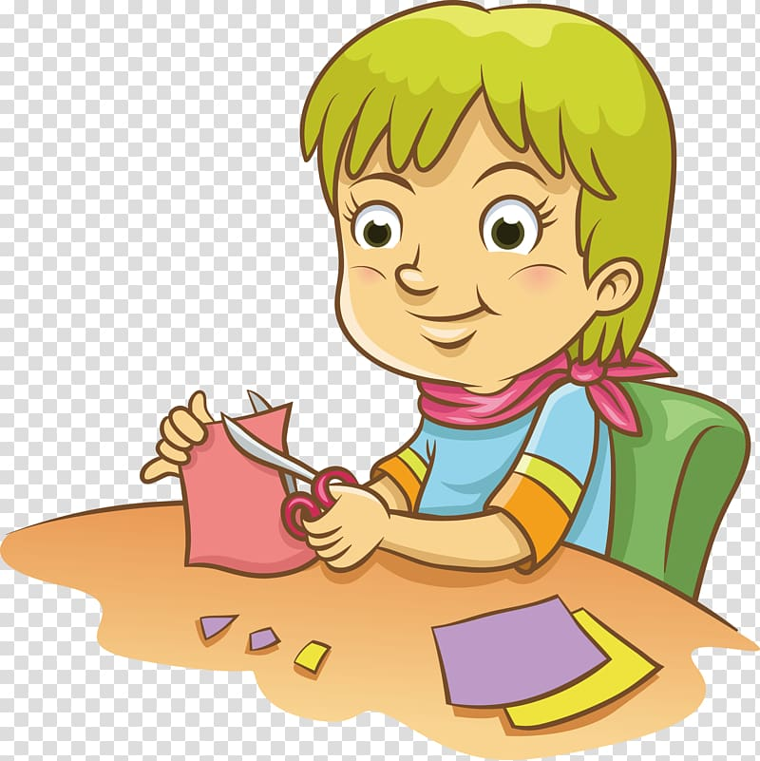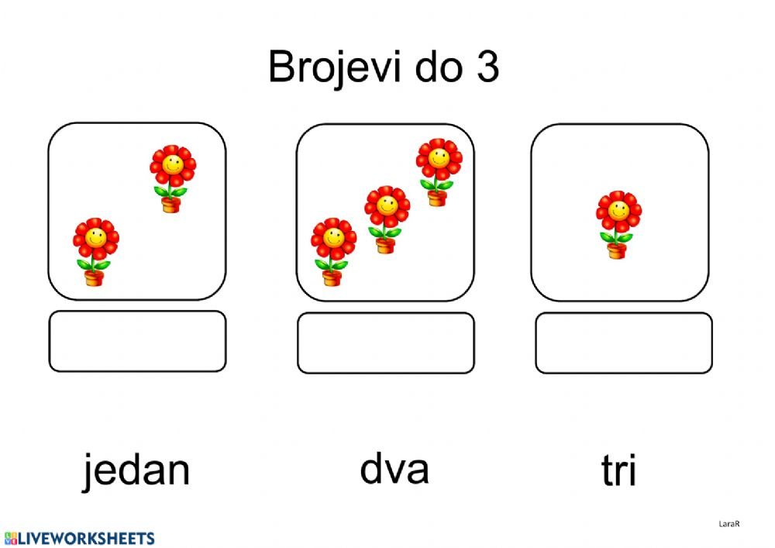
IZREŽI NOVE SLIČICE, PA UPARI ODGOVARAJUĆE.

*Napomena:
VJEŽBATI I U SVAKODNEVNIM SITUACIJAMA, SA STVARNIM PREDMETIMA. PO POTREBI PONAVLJATI I PREDMETE S PROŠLIH SLIKA.
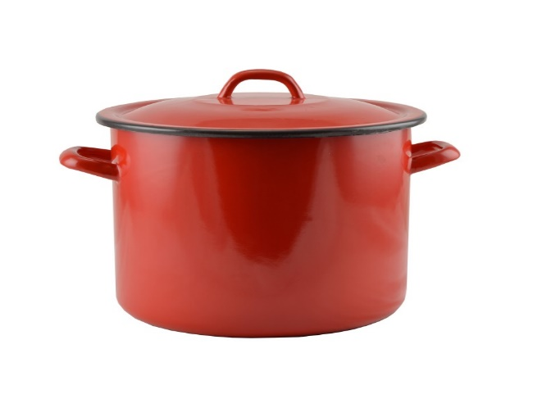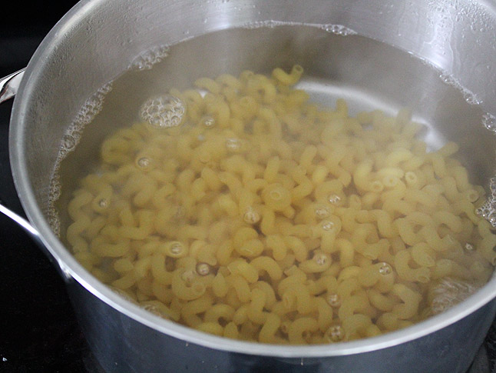
LONAC KUHATI

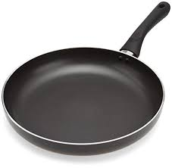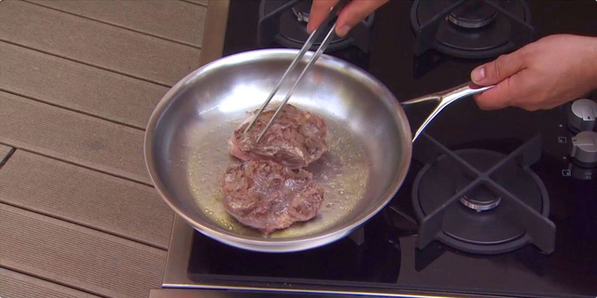
TAVA PEĆI NA TAVI
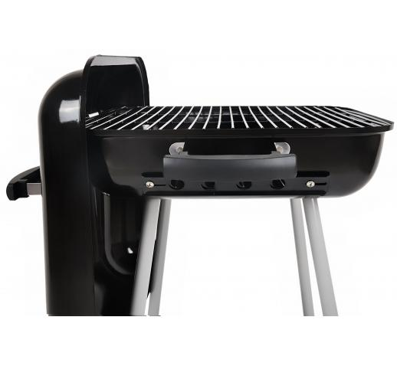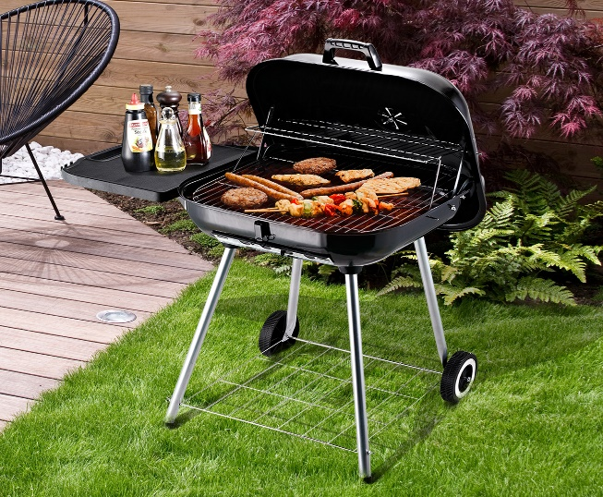
ROŠTILJ PEĆI NA ROŠTILJU

